Условие задачи

Для решения задачи следует применить указатель на указатель на массив и функции: ввода количества строк и столбцов и элементов двумерного массива, вывода элементов массива на экран, обработки массива в соответствии с заданием. В главной функции следует использовать указатель на указатель для динамического выделения памяти. При обработки заданного массива нельзя использовать дополнительные массивы. Создать файл-проект.
Задан массив размером n*n, состоящий из 0 и 1. Повернуть элементы массива на 90⁰ против часовой стрелки.

Исходный код

#include <stdio.h>
#include <conio.h>
#include <math.h>
#include <iostream.h>
void createmem(int n, int **p)
{
int i,j;
*p=new(int*)[n];
for (i=0; i<n; i++)
*(p+i)=new int[n];
}

void input(int n, int **p)
{
for (int i=0; i<n; i++)
for (int j=0; j<n; j++)
{
cout <<"x["<<i<<"]["<<j<<"]= ";
cin >>*(*(p+i)+j);
}
}
void output(int n, int **p)
{
for (int i=0; i<n; i++)
{
for (int j=0; j<n; j++)
{
cout <<*(*(p+i)+j)<<" ";
}
cout <<endl;
}
}

void rotate90(int n, int **p)
{
int t1, t2, t3, t4, m, k;
cout <<endl<<"-------------"<<endl;
m=n/2;
for (int i=0; i<m; i++)
{
for (int j=i; j<(n-i-1); j++)
{
t1=*(*(p+i)+(n-j-1));
t2=*(*(p+j)+i);
t3=*(*(p+(n-i-1))+j);
t4=*(*(p+(n-j-1))+(n-i-1));
*(*(p+j)+i)=t1;
*(*(p+(n-i-1))+j)=t2;
*(*(p+(n-j-1))+(n-i-1))=t3;
*(*(p+i)+(n-j-1))=t4;
}
}
}

void deletemem(int n, int **p)
{
for (int i=0; i<n; i++)
delete *(p+i);
delete []p;
}

void main()
{
int **x, n;
clrscr();
cout <<"input razmery matritcy: ";
cin >>n;
createmem(n,x);
input(n,x);
output(n,x);
rotate90(n,x);
output(n,x);
deletemem(n, x);
getch();
}

Тест 1
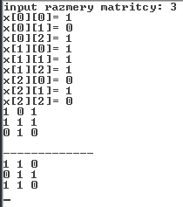

Тест 2
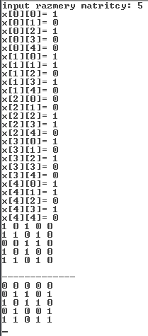

Тест 3
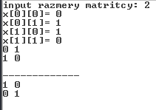

Тест 4
